Приложение № 1

Знаки «Правила поведения в группе»:

«Работа в группе» «Я отвечаю»
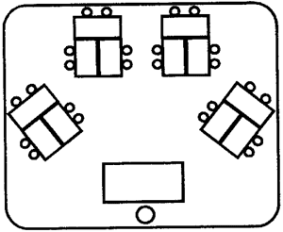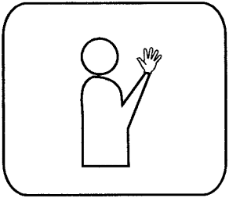

«Отвечаем хором» «Работаем вместе»
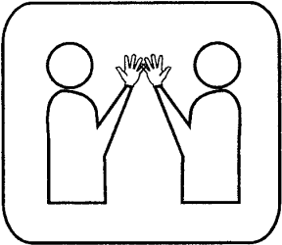
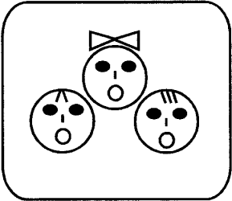

Приложение № 2

План для постройки дома:

- Возьмите конверт № 1.
- Рассмотрите схему дома.
- Рассмотрите геометрические фигуры.
- Договоритесь, как будете строить дом, какие фигуры будете использовать.
- Помните: необходимо работать дружно, сообща.

- Инсценировка в группах:

План для педагога- рижеиссера:
- Прочитать отрывок.
- Распределить роли.
- Выучить роли.
- Подобрать костюмы для Маши и медведя.
- Инсценирование.

1группа:
Думала она, думала и придумала. Приходит раз медведь из лесу, а Машенька и говорит ему:
- Медведь, медведь, отпусти меня на денёк в деревню: я бабушке да дедушке гостинцев снесу.
- Нет, - говорит медведь, - ты в лесу заблудишься. Давай гостинцы, я их сам отнесу.
А Машеньке того и надо!
Напекла она пирожков, достала большой-пребольшой короб и говорит медведю:
- Вот, смотри: я в этот короб положу пирожки, а ты отнеси их дедушке да бабушке. Да помни: короб по дороге не открывай, пирожки не вынимай. Я на дубок влезу, за тобой следить буду!
- Ладно, - отвечает медведь, - давай короб!

2группа:
Машенька говорит:
- Выйди на крылечко, посмотри - не идёт ли дождик?
Только медведь вышел на крылечко, Машенька сейчас же залезла в короб, а на голову себе блюдо с пирожками поставила.
Вернулся медведь, видит - короб готов. Взвалил его на спину и пошёл в деревню.
Идёт медведь между ёлками, бредёт медведь между берёзками, в овражки спускается, на пригорки поднимается.
Шёл-шёл, устал и говорит: Сяду на пенёк, Съем пирожок!
А Машенька из короба: Вижу, вижу! Не садись на пенёк, Не ешь пирожок! Неси бабушке, Неси дедушке!
- Ишь, какая глазастая, - говорит медведь, - всё видит!
Поднял он короб и пошёл дальше. Шёл-шёл, шёл-шёл, остановился, сел и говорит: Сяду на пенёк, Съем пирожок!
А Машенька из короба опять: Вижу, вижу! Не садись на пенёк, Не ешь пирожок! Неси бабушке, Неси дедушке!
Удивился медведь:
- Вот какая хитрая! Высоко сидит, далеко глядит!
Встал и пошёл скорее.

3группа:
Пришел в деревню, нашел дом, где бабушка и дедушка жили, и давай изо всех сил стучать в ворота:
Открывайте двери я вам гостинец принес от Машеньки.
А собаки увидели медведя да как начали лаять, и бросаться на медведя. Медведь короб кинул и пустился без оглядки.
Вышли бабушка и дедушка к воротам. Видят короб стоит, крышку подняли а там - Машенька сидит – живехонька и здоровёхонька.

